**Лабораторна** робота №2

**Що використали для підтримання комунікації:** чат-месенждер Telegram, через його швидкість роботи, та через те, що програмне забезпечення розробляється для використання в цьому чат-месенджері.

**Що використали для контролю за версіями програмного забезпечення:** ми використовували систему контролю версіями Git, проект зберігається на веб-хостингу Github за посиланням - <https://github.com/vincreate/ZnoBot>.

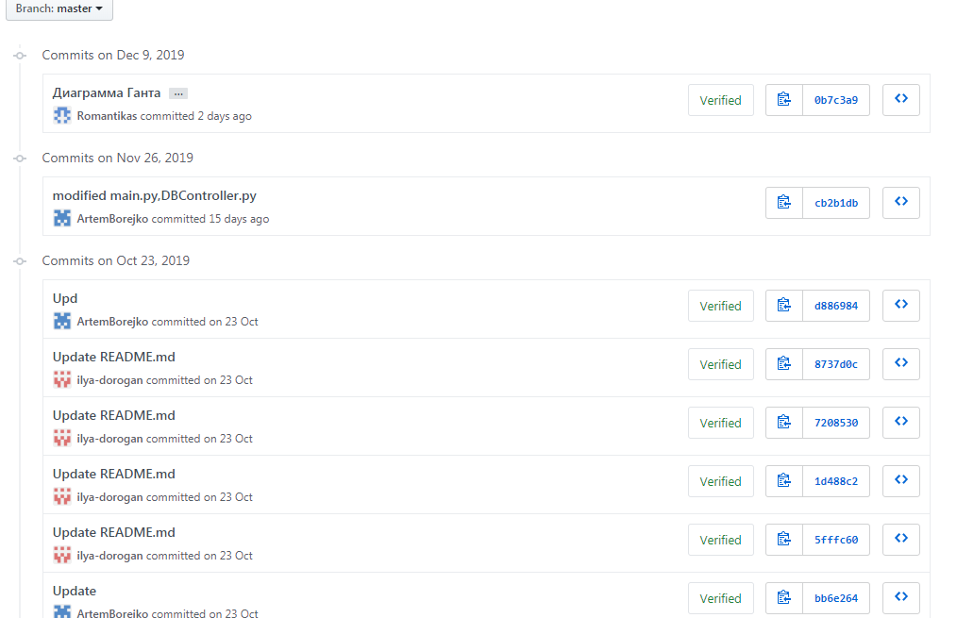

Спосіб комунікации команди: Телеграм группа English Zno Test

Переваги: Надійне шефрування, швидкість зв’язку, необмежанисть у часі.

